Муниципальное бюджетное дошкольное образовательное учреждение детский сад № 37 с.Запрудное Кстовского района

**КОНСУЛЬТАЦИЯ ДЛЯ ПЕДАГОГОВ**

**«Духовно-нравственное воспитание детей дошкольного возраста через общение с природой»**

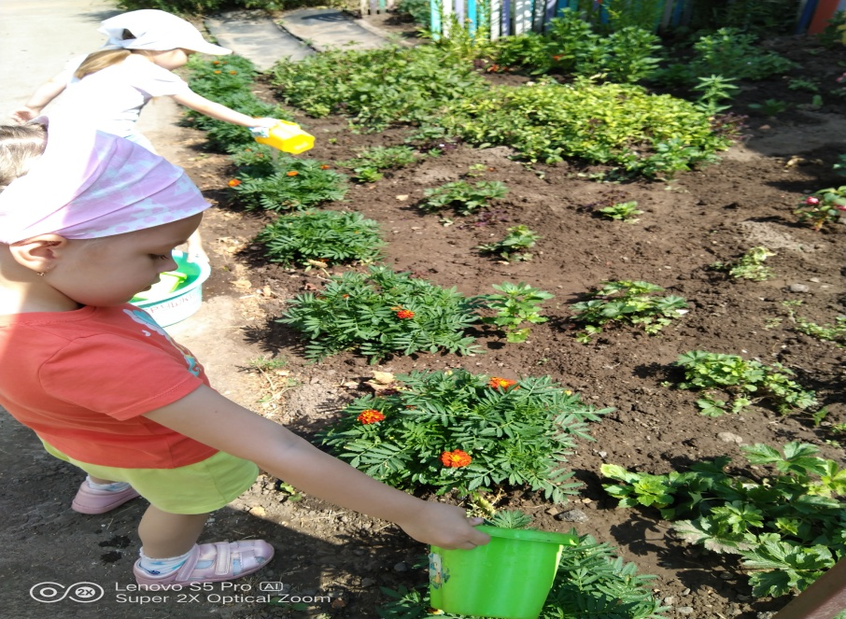

«Если человек любит и знает природу, он никогда не навредит ей, а преумножит её богатства»   Альфред Брем

Подготовила:

Воспитатель Речкина Е.А.

Проблема духовно - нравственного воспитания дошкольника является одной из самых актуальных в современном образовании. Вызвано это, прежде всего тем, что современное общество столкнулось с проблемой бездуховности, циничности, утратой духовно-нравственных ориентиров среди молодежи. В современном мире ребенок живет и развивается, окруженный множеством разнообразных источников сильного воздействия на него, как позитивного, так и негативного характера.

Дошкольный возраст является тем периодом в жизни ребенка, когда родители и воспитатели могут внести значительный вклад в становление нравственных компонентов базовой культуры ребенка. Ребенок дошкольного возраста испытывает нравственное влияние в семье, в дошкольном учреждении, на улице, в кругу сверстников.

Духовно-нравственное воспитание – проблема комплексная, и решать ее нужно постепенно, включая в этот процесс всех членов социума, как детей, так и взрослых.

Природа – это удивительный феномен, воспитательное воздействие которого на духовный мир ребёнка трудно переоценить. Природа постоянно окружает детей, очень рано входит в их жизнь. Малыш начинает знакомиться с нею ещё до того, как произнесёт первые слова, сделает первые шаги, откроет первую книгу. Ознакомление дошкольников с природой – это первые шаги в познании родного края, а значит и воспитании любви к Родине. Природа – неиссякаемый источник духовного обогащения. Дети постоянно в той или иной форме соприкасаются с природой. Их привлекают зелёные луга и леса, яркие цветы, бабочки, жуки, птицы, звери, падающие хлопья снега, ручейки, лужицы. Бесконечно разнообразный мир природы пробуждает у детей живой интерес, любознательность, побуждает их к игре, трудовой, художественной деятельности. Однако далеко не всё может быть правильно понято детьми при самостоятельном общении с природой, далеко не всегда при этом формируется эмоционально-ценностное отношение к природе. Какими вырастут наши дети, зависит от нас. Мы должны научить детей не только брать от природы, но и заботиться о ней, охранять и приумножать её богатства. Действенная любовь, настоящая забота о природе, возникает у детей лишь тогда, когда у ребёнка сформирована культурная и духовная база, эмоциональная отзывчивость. Можно бесконечно говорить о любви к природе, но если воспитатель, которому подражают дети, бездумно сломал ветку, не восхитился красотой деревца, не умилился первой весенней травке, - то пользы от этого не будет

ЦЕЛЬ, ЗАДАЧИ И ПРИНЦИПЫ РАБОТЫ

ЦЕЛЬ – воспитать способность видеть красоту родной природы, любовь, бережное и заботливое отношение к ней и на основе этого сформировать духовно развитого, духовно богатого человека.

ЗАДАЧА – развитие эмоциональной отзывчивости и, соответственно, духовное и нравственное воспитание детей дошкольного возраста через ознакомление их с миром природы.

ПРИНЦИПЫ :

интегративный подход к проведению работы по экологическому воспитанию, то есть проникновение экологического воспитания во все виды деятельности;

принцип сотрудничества и единства требований, перерастание педагогики требований в педагогику отношений личностей, предполагающую мотивацию уважительного отношения к правам других людей;

реализация системы сотрудничества с родителями по экологическому воспитанию, повышение уровня нравственно- экологической компетентности родителей.

Методы и средства экологического воспитания, направленные на развитие эмоционально-чувственной сферы, развитие душевных качеств реализуются через : совместную деятельность воспитателя с детьми,совместную деятельность родителей с детьми,самостоятельную деятельность детей.

Средства и методы экологического воспитания, направленные на развитие эмоционально-чувственной сферы и развитие душевных качеств:

- наблюдение в природе;

- трудовые действия в природе;

- игровые обучающие ситуации;

- праздники, развлечения, театрализованная деятельность;

- беседы *(групповые и индивидуальные)*;

- ознакомление с художественной литературой;

- воспитательные возможности народной педагогики.

Использование воспитательных возможностей народной педагогики:

- приобщение к устному народному творчеству: ознакомление со сказками, легендами, малыми фольклорными жанрами *(загадки, пословицы, поговорки, заклички, потешки и т. д.)*;

- ознакомление с народным фенологическим календарём;

- составление картотеки примет по итогам собственных наблюдений;

- участие в фольклорных праздниках, посвящённых сезонным изменениям в природе.

Привлекая детей к тесному общению с природой, к познанию мира растений и животных, мы, взрослые, способствуем активному развитию у детей таких качеств, как доброта, терпение, трудолюбие, милосердие. Только так, воздействуя на чувства, используя разнообразные методы и формы, главный из которых – непосредственный контакт с природой, можно воспитать гармонически развитую личность, ориентированную на общечеловеческие ценности.

